Рециркулятор Армед CH 111-115 М/1 металлический корпус

Одноламповый рециркулятор "Армед СН 111-115 М/1" закрытого типа в белом металлическом корпусе - прибор российского производства, предназначенный для безопасного обеззараживания воздуха УФ-излучением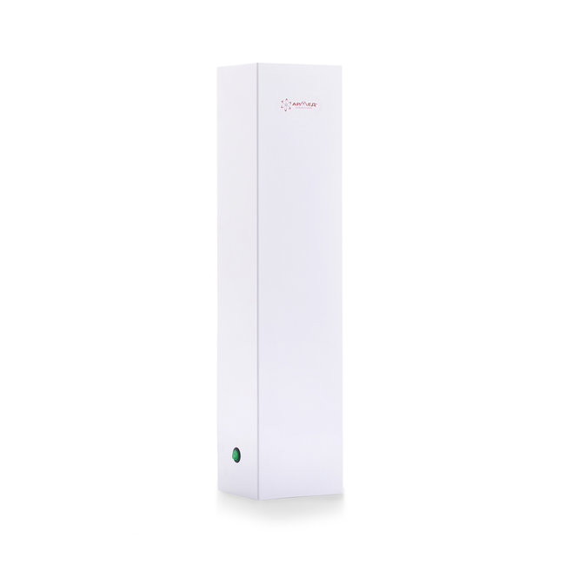.

### Характеристики CH 111-115 М/1

Основные характеристики

Материал корпуса Металл

Цвет корпуса Белый

Электропитание 220 В/50 Гц

Количество ламп 1 шт.

Категории помещений I, II, III, IV, V

Тип цоколя лампы G13

Тип облучателя Закрытый

Транспортные характеристики

Вес брутто (ед) 3.9 кг

Вес нетто (ед) 3.7 кг

Габариты в упаковке (ед) 73*18.5*16.5 см

Объем (ед) 0.02228325 м³

Упаковка (ед) Картонная коробка

Технические характеристики

Уровень шума 50 дБ

Производительность 30 м³/ч

Потребляемая мощность 20 Вт

Рекомендуемый объем помещения 30 м³

Размер (± 5%) 635*170*136 мм

* Документы CH 111-115 М/1

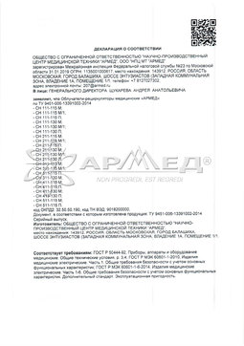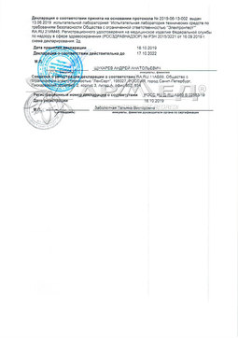

**Декларация о соответствии стр. 1**

**Декларация о соответствии стр. 2**

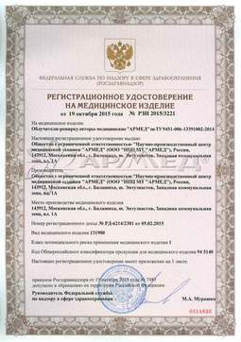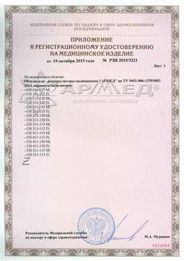

**Полное наименование:**Облучатель-рециркулятор медицинский "АРМЕД" по ТУ 9451-006-13391002-2014: СН 111-115 М/1